Подготовка
Создание базы данных
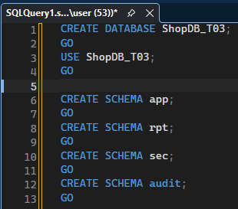
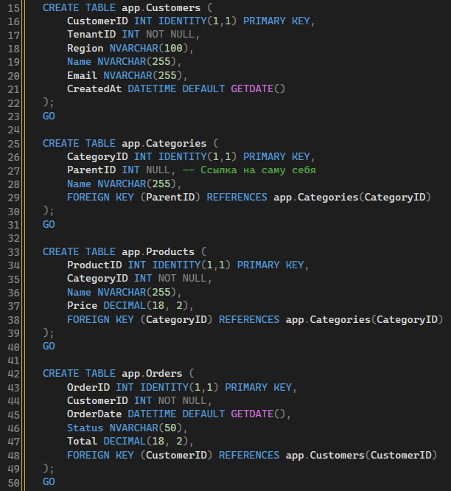
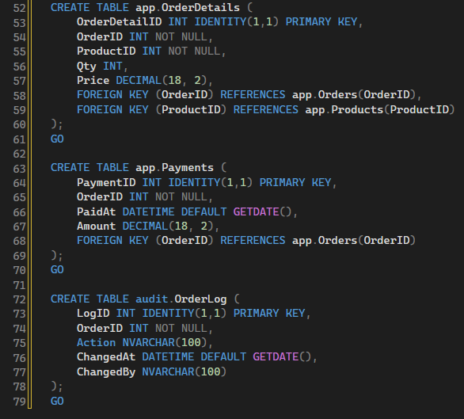
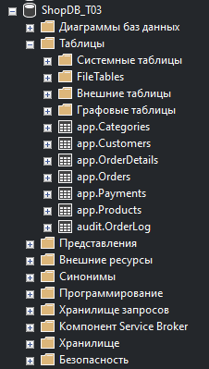
Наполнение данными
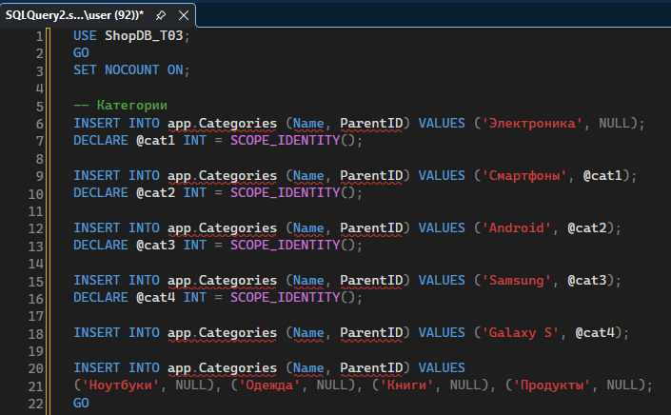
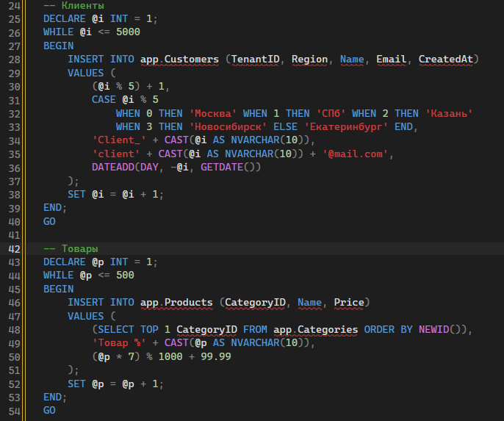

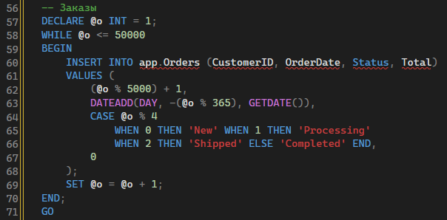
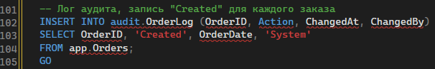
Задание 1.
1.1 Проверить типы и ограничения в app.Categories.
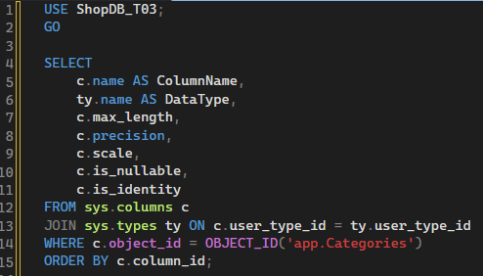
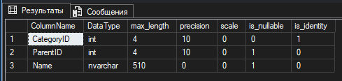
Проверка ограничений (PK, FK, CHECK, DEFAULT, UNIQUE)
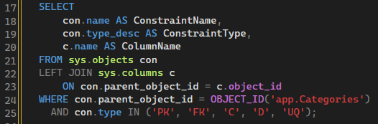
Получаем имя столбца через JOIN с sys.columns
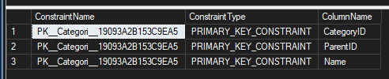
1.2 Рекурсивный CTE для дерева категорий (глубина 5).
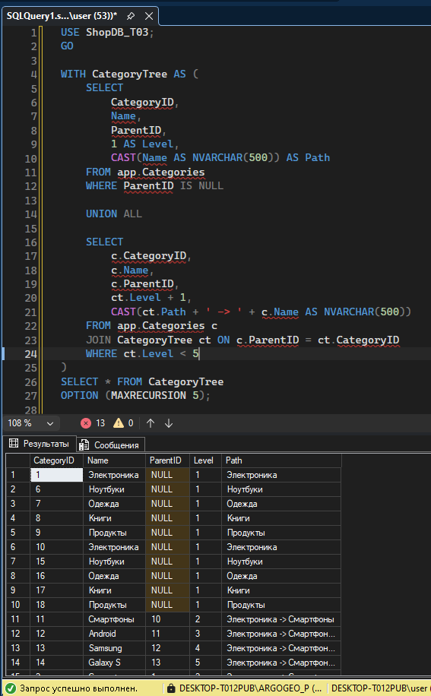
1.3.
Задание 2.
2.1.
2.2 CROSS APPLY топ-3 товара по каждому клиенту.
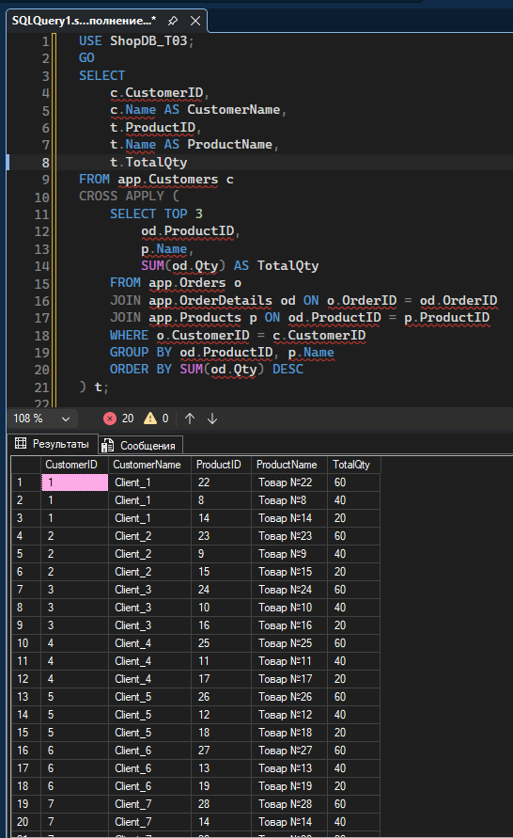
2.3 Создать rpt.vw_CategoryTree со SCHEMABINDING.
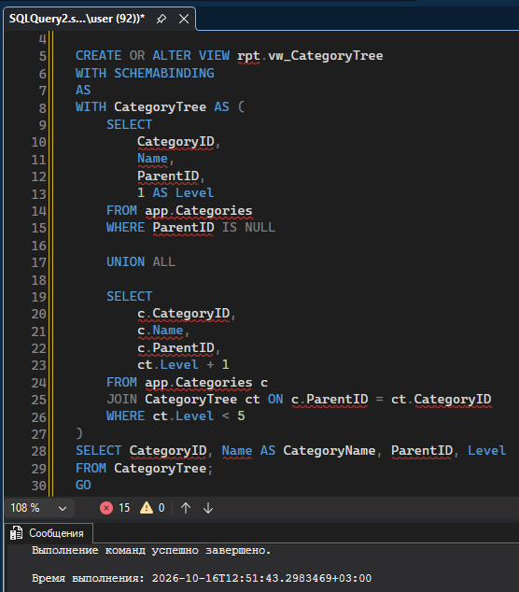
2.4 Создать rpt.usp_ReportSales @From, @To, @Total OUTPUT.
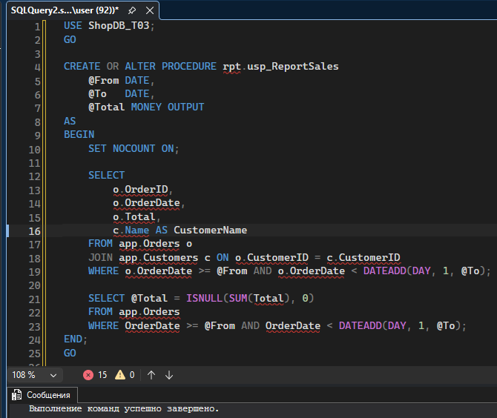
2.5.
Задание 3.
3.1.
3.1.
3.2.
3.3.
3.4. Мониторинг через sys.dm_os_waiting_tasks.
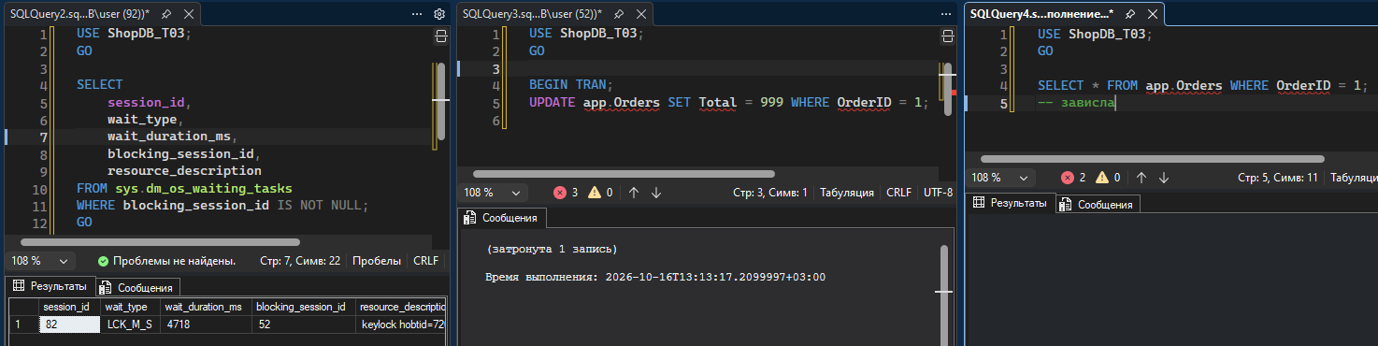
Задание 4.
4.1.
4.2. Индекс на ParentID для рекурсии.
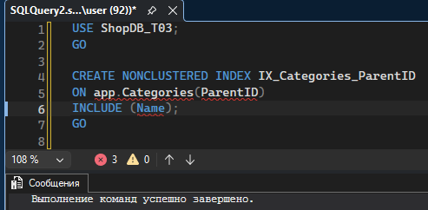
Создали некластерный индекс
4.3.
4.4.
4.5.
Задание 5.
5.1. Логин report_user, роль db_datareader, схема rpt.
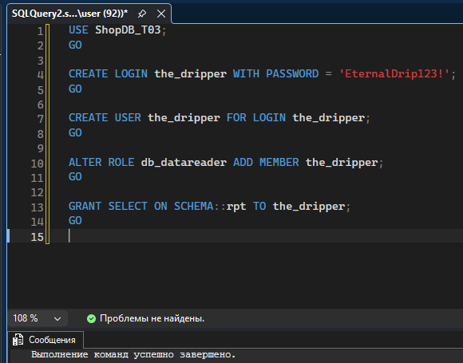
1. Создаём логин на уровне сервера
2. Создаём пользователя в базе
3. Добавляем в роль db_datareader
4. Даём доступ к схеме rpt
5.2.
5.3.
5.4.

